

®

**SPORTS INJURY MEDICINE DEPARTMENT**

Tenisçi Dirseği Bildiri

9250 SW Hall Blvd., Tigard, OR 97223 503-293-0161

Tenisçi Dirseği, lateral epikondilit olarak da bilinen dirsekte en sık görülen ağrılı hastaliklardan biridir. Kasların ve tendonların kemiğe bağlandığı yerde iltihap ve ağrı oluşur. Bu yapılar bileğinizi yukarı kaldırmaktan sorumludur, dolayısıyla bu durum sadece teniste değil birçok aktivitede ortaya çıkar.

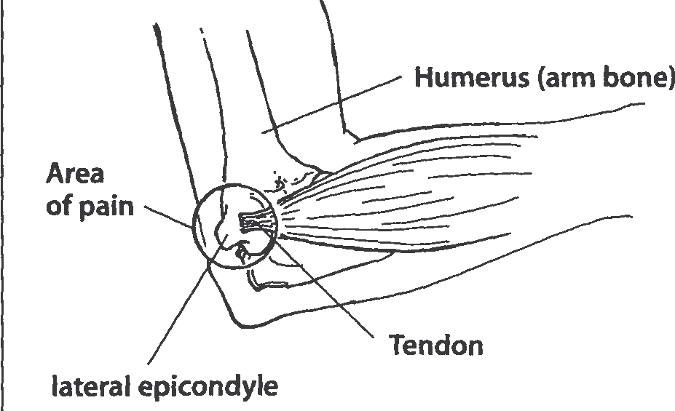

Humerus (arm bone)

Area of pain

lateral epicondyle

Tendon

# Semptomlar

# En yaygın olarak dirseğin dış tarafında ağrı ve hassasiyet olur ve bu ağrı önkoldan aşağıya bile yayılabilir. Sıklıkla kavrama ve kaldırma hareketlerinde ağrı ve/veya güçsüzlük olur. Ayrıca spor yaparken kıvırma hareketlerinde, hatta kavanoz kapağı açarken bile zorluk yaşayabilirsiniz.

# Neden acıyor?

Çünkü dokunun zayıfladığı bir yere gerilim uyguluyorsunuz.

# Neden hast oldum?

Bu yaygın bir sorundur ve ne yazık ki neden bazı insanlarda bu duruma rastlanırken diğerlerinde görülmediğini bilmiyoruz. Şaşırtıcı bir şekilde, aşırı kullanımdan mı yoksa "yanlış" yaptığınız bir şeyden mi kaynaklandığı hiç de net değil. Tenisçi dirseğiniz varsa, bazı şeyleri yapmak sizi daha çok rahatsız edeceğine şüphe yok, ancak bu, ille de bu tür faaliyetlerden kaynaklandığı anlamına gelmez..

# Ameliyat lazım mı?

Tenisçi dirseği nadiren ameliyat gerektirir. Aşağıdaki temel programdan iyileşmeyen hastaların resmi fizik tedaviye veya hatta kortizon enjeksiyonuna ihtiyacı olabilir. Ameliyat, yalnızca semptomlar 6 aydan uzun süredir mevcutsa ve geleneksel tedavilere yanıt vermiyorsa düşünülür..

# DAHA İYİ OLMAK İÇİN NE YAPMALIYIM?

İyileşmenin ilk adımı iltihaptan kurtulmaktır. Günlük buz masajı yardımcı olacaktır - bir kağıt bardağı suyla doldurun ve dondurun. Buzu açığa çıkarmak için bardağın üst kısmını soyun ve etkilenen bölgeyi 5-7 dakika dairesel hareketlerle ovalayın. Doktorunuz ayrıca birkaç hafta süreyle kullanmak üzere bazı iltihap önleyici ilaçlar da reçete edebilir. (Mutlaka Voltaren jel kullanın!)

Soruna neden olan aktiviteyi değiştirmek ve dinlenmek yardımcı olacaktır. Bandji takma yardımcı olabilir. Bu, her türlü bilek/dirsek aktivitesi sırasında giyilebilir. (İş yerınde mutlaka kullanın!)

İlgili kasları ve tendonları germek ve güçlendirmek, bu sorunu ortadan kaldırmanın anahtarıdır. Aşağıdaki günlük esnemelerin yer aldığı ev programı, başlamak için iyi bir yerdir. Dirseğiniz daha iyi hissetmeye başladığında, bazı hafif güçlendirme egzersizleri ekleyebileceksiniz.

# Egzersizler:

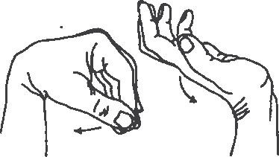**ESNEME EGZERSİZLERİ**

* **BİLEK HAREKETLERİ**: Bileğinizi olabildiğince öne ve arkaya doğru bükün. **10'ar 3 set yapın.**
* **ÖN KOL PRORONASYONU VE**

**SUPİNASYONU**:

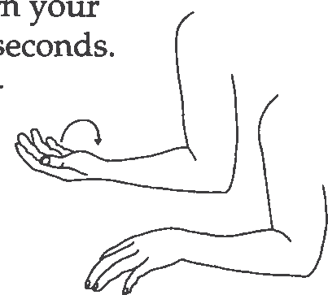

Dirseğiniz 90° bükülmüş haldeyken,

avuç içi yukarı ve 5 saniye basılı tutun.

Avucunuzu yavaşça aşağı çevirin

ve 5 saniye basılı tutun.

Bu egzersiz boyunca dirseğinizi yanınızda

tuttuğunuzdan ve 90° büktüğünüzden

emin olun.

**10'ar 3 set yapın.**

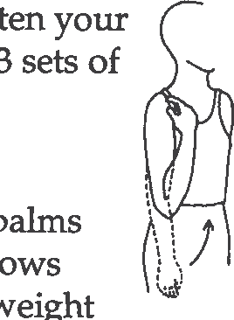

* **DİRSEK HAREKETİ:** Avucunuzu nazikçe omzunuza doğru kaldırın ve dirseğinizi mümkün olduğunca bükün. Ardından dirseğinizi 10 kez düzeltebildiğiniz kadar düzeltin. **10'ar 3 set yapın.**
* **BİLEK BÜKÜLME ESNEME:** Avuç içleriniz aşağı bakacak şekilde bir masada durun, parmaklar düz ve dirsekler düz. Vücut ağırlığınızı öne doğru eğin. için bu pozisyonu tutun

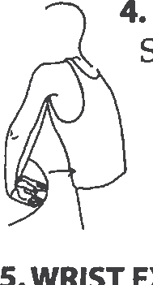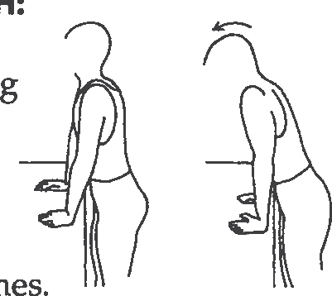

15 saniye. **3 kere tekrarlayın.**

* **BİLEK UZATMA ESNEME:** Ellerinizin arkası bir masanın üzerinde, avuç içleriniz yukarı bakacak, parmaklarınız vücudunuza dönük ve dirsekleriniz düz olacak şekilde ayakta durun. Masadan uzağa eğilin. Bu konumu 15 ila 30 saniye basılı tutun. **3 kere tekrarlayın.**

# GÜÇLENDİRME EGZERSİZLERİ

* **BİLEK BÜKÜLME** **EGZERSİZİ**:

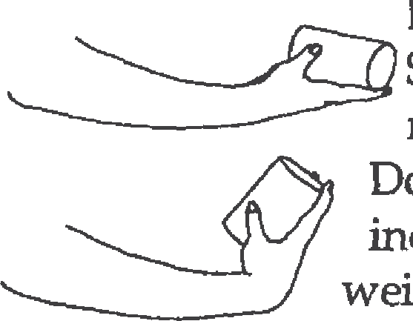

Avucunuz.yukarı bakacak şekilde elinizde bir teneke kutu veya çekiç sapı tutun. Bileğinizi yukarı doğru bükün. Ağırlığı yavaşça indirin ve başlangıç pozisyonuna dönün. Kutunun ağırlığını veya tuttuğunuz ağırlığı kademeli olarak artırın **10'ar 3 set yapın**

* **BİLEK UZATMA EGZERSİZİ**:

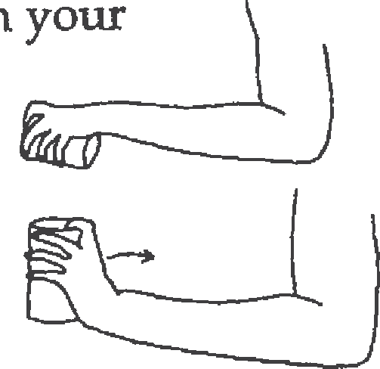

Elinizde bir çorba konservesi veya çekiç

tutacağı tutun.avucunuz aşağı bakacak

şekilde eliniz. Bileğinizi yavaşça yukarı doğru

bükün. Ağırlığı yavaşça başlangıç

pozisyonuna indirin. Kutunun veya

tuttuğunuz ağırlığın ağırlığını kademeli olarak artırın.

**10'ar 3 set yapın.**

* 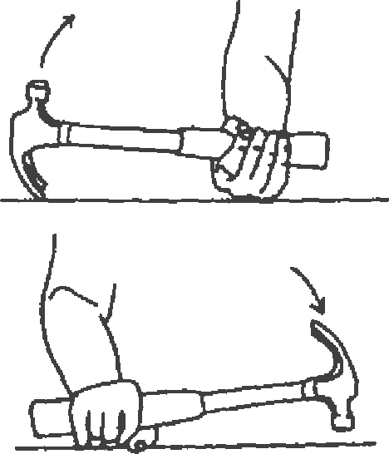**BİLEK RADYAL DEVİASYON GÜÇLENDİRME**: Başparmağınız yukarıda olacak şekilde bileğinizi yan konuma getirin. Bir kutu çorba veya çekiç sapı tutun ve hafifçe bükün başparmağınız tavana doğru uzanacak şekilde bileğinizi yukarı kaldırın. Yavaşça başlangıç pozisyonuna indirin. **10'ar 3 set yapın**.

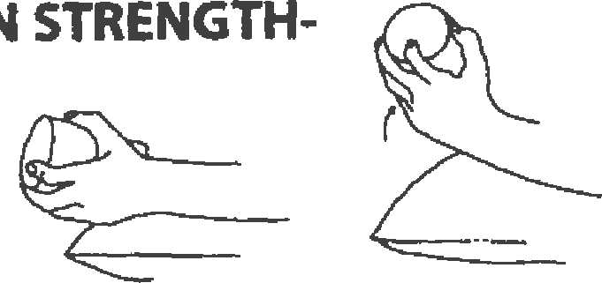

* **ÖN KOL PRONASYONU VE SUPİNASYON GÜÇLENDİRME**: Elinizde bir çorba konservesi veya çekiç tutacağı tutun ve dirseğinizi 90° bükün. Avucunuz yukarıya ve ardından avuç içi aşağıya gelecek şekilde elinizi yavaşça döndürün. **10'ar 3 set yapın.**
* **BİLEK UZATMA (SÜPÜRGE SAPLI):** Ayağa kalkın ve iki elinizle bir süpürge sapı tutun. Kollarınız omuz hizasında, dirsekleriniz düz ve avuçlarınız aşağıdayken, sanki bir süpürge sapı kullanırken bir şeyi sallıyormuş gibi, süpürge sapını elinizde geriye doğru döndürün. **10'ar 3 set yapın.**

